附件2

2024年江苏省青年科技人才托举工程拟资助对象汇总表
实施单位（盖章）：
序号 | 姓名 | 性别 | 出生  年月 | 学历 | 学位 | 一级  学科 | 研究  方向 | 所在单位  及职务 | 专业技术职称 | 申报  类别 | 实施  单位
1
2
3
……
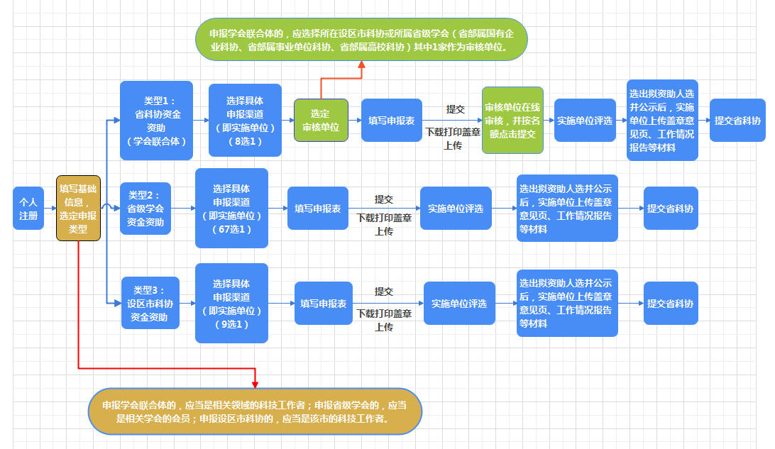
填报流程

